**Aproximaciones a la publicación de Datos Ráster en el marco de la Infraestructura de Datos Espaciales del Sudoeste Bonaerense (IDESoB)**

Arias Johanna 1,2, Vidal Quini Nicolás1,2, Laffeuillade Lucía1, Palmeyro Leandro1, Arce Cendoya Sebastián1,, Barragán Federico 1,Geraldi Alejandra Mabel 1,2

1 Laboratorio de Geotecnologías, Departamento de Geografía y Turismo, Universidad Nacional del Sur.

2 Instituto Argentino de Oceanografía (CONICET/UNS)

1 Laboratorio de Geotecnologías, Departamento de Geografía y Turismo, UNS. 12 de octubre 1098, 3er Piso. Bahía Blanca (C.P. 8000). Tel: (0291) 4595144 (Int. 2932) {[labgeot@uns.edu.ar](mailto:labgeot@uns.edu.ar)}

2 Instituto Argentino de Oceanografía (CONICET/UNS). Florida 8000, Cam. de la Carrindanga km. 7. Bahía Blanca (C.P. 8000). Tel: (0291) 4861112

**Resumen:** La información ráster se constituye como una fuente de datos fundamental en la modelación de variables territoriales de índole continua. La calidad y la interoperabilidad de este tipo de información resultan aspectos claves en la conformación de las Infraestructuras de Datos Espaciales (IDE) para su utilización como fuentes de Información Geográfica (IG) fundamentales en lo que respecta al estudio, planificación y gestión del territorio. Para ello, es necesario que cumplan con estándares internacionales, como las ISO TC 211 - 19100. De esta manera, garantizar calidad e interoperabilidad de los recursos informacionales producidos. Sin embargo, aún existen insuficientes estrategias para la normalización de este tipo de información geoespacial. En este sentido, el objetivo del trabajo considera implementar un esquema de modelo para la normalización de información geoespacial en formato ráster. Para ello, se optó como recurso, las frecuencias de inundación de un sector del sudoeste bonaerense. Los resultados enuncian la experiencia concreta del proceso de estandarización en 5 pasos los cuales permiten la normalización e integración en la infraestructura de datos espaciales del sudoeste bonaerense (IDESOB). Los aportes obtenidos contribuyen a procesos concretos en la sistematización de información geoespacial de tipo ráster normalización, integración e interoperabilidad bajo estándares internacionales para la democratización del acceso a la información producida.

**Palabras Clave:** Información ráster, catálogo de objetos geográficos, IDE, IDESoB

1. **INTRODUCCIÓN**

La información geográfica (IG) y su gestión, resultan cruciales en las necesidades vinculadas a las actividades humanas y en particular, a la toma de decisiones de carácter territorial. En la actualidad, este tipo de información se ve condicionada por la diversidad de formatos, el desconocimiento del origen y la imposibilidad de disponer de información en tiempo real y actualizada, entre otros. Para sortear estas dificultades se constituyen las Infraestructuras de Datos Espaciales (IDE) que aportan procesos concretos en la sistematización de información geoespacial, normalización, integración e interoperabilidad bajo estándares internacionales, siendo un aporte fundamental en la democratización del acceso a la información producida por el Estado y diversos actores.

Las IDE´s tienen como objetivo, extender el conocimiento y el uso de la información geográfica para la planificación y la optimización en la toma de decisiones. En relación a ello, para la administración de IG de distinta naturaleza, las IDE disponen de sistemas tecnológicos que cuentan con herramientas para su gestión integral (Barragán et al., 2016). Por otro lado, el Catálogo de Objetos Geográficos conduce a los usuarios y productores de IG a tener una definición de los Objetos Geográficos (OG) en un lenguaje académico con respecto al contenido de los conjuntos de datos, permitiendo una mayor comprensión de su contenido y alcance (Arias et al., 2017). Asimismo, establece las bases para la interoperabilidad, el uso e intercambio de datos geográficos entre diferentes usuarios (IDERA, 2019).

Los productos ráster se establecen como fuentes de información claves para la estudio, planificación y gestión del territorio y para ello, es necesario que cumplan con estándares internacionales, como las ISO TC 211 - 19110 que garanticen la interoperabilidad de la información producida. El formato continuo de sistematización de IG, brinda información crucial en diferentes escalas (nacional, regional y local), por lo que resulta esencial sortear los desafíos de su normalización orientada a la interoperabilidad y a evitar la duplicación de esfuerzos y recursos.

En la actualidad, las estrategias son insuficientes para la integración y normalización de datos ráster en las Infraestructuras de Datos Espaciales, lo que genera dificultades en la organización y disposición de dicha información. Es por ello, que el objetivo del trabajo es socializar el esquema metodológico para la normalización y publicación de información ráster que se utiliza en el marco de la Infraestructura de Datos Espaciales del Sudoeste Bonaerense (IDESoB). La secuencia metodológica consta de cinco pasos que incluye la catalogación del OG, creación de un informe acerca de dicha catalogación, los metadatos y la publicación-visualización de la IG.

**2. INFORMACIÓN GEOGRÁFICA**

Al realizar el primer inventario de los datos disponibles para ser ingresados a la IDESoB surgió la necesidad de definir una metodología de normalización y publicación de información geoespacial en formato ráster dado que, el volumen de datos almacenados en grillas, era igual o mayor que el disponible en formato vectorial. Esto deriva del tipo de IG que se gestiona en el nodo universitario, la cual surge, principalmente de estudios e investigaciones específicas del sudoeste bonaerense, muchas de ellas derivadas del procesamiento de imágenes satelitales, modelos digitales del terreno, modelos climáticos, entre otros.

Para este trabajo en particular, se utilizará a modo de ejemplo el producto ráster “Frecuencias de inundaciones y anegamientos en la subcuenca Arroyo Corto durante los veranos húmedos del periodo 1986 - 2021”. Esto es el resultado de una investigación referida a frecuencia de inundaciones y anegamientos estacionales en cuerpos de agua someros, de la cuenca endorreica de las Encadenadas del Oeste y su carácter estacional en función de la variabilidad climática (Vidal Quini & Geraldi, 2022).

La IG se generó a partir de un conjunto temporal históricos de imágenes Landsat 5 sensor TIRS y Landsat 8 sensor OLI durante el corte temporal 1986-2021, en el cual se identificó la presencia temporal de agua mediante índices espectrales (índice normalizado de agua) utilizando la plataforma Google Earth Engine. De este estudio, se obtuvieron datos ráster derivados que debían ser sistematizados y normalizados para formar parte del banco de datos de la IDESoB. Dada la carencia de un protocolo para llevar adelante la tarea, se procedió a definir lo detallado en el siguiente apartado.

**3. PROTOCOLO DE NORMALIZACIÓN DE DATOS GEOGRÁFICOS EN FORMATO RÁSTER**

La IDESoB, gracias a la tarea en conjunto de sus Grupos de Trabajo, dispone de un protocolo de actuación en el cual se indica los pasos a seguir desde que se recibe nueva información geoespacial hasta su publicación y democratización. A modo de síntesis, se explica el flujo de trabajo empleado para la publicación de Información Geográfica de carácter ráster, el cual consiste en un esquema de 5 pasos y tareas ordenadas que contemplan revisión, calidad y aprobación y, se enuncian a continuación:

1. Definir con el creador del dato, el alcance y objetivo para el cual se elaboró.
2. Revisar si el OG se encuentra disponible en el Catálogo de Objetos Geográficos de la IDESoB. De no ser así, completar la plantilla de catalogación de objetos ráster.
3. Actualizar el Catálogo de Objetos Geográficos de la IDESoB y cargar el perfil del OG.
4. Crear el metadato del recurso e informe para su publicación.
5. Cargar/subir el recurso en el Geoportal.

Como paso intermedio, entre cada uno de los ítems mencionados, se realizan actividades de testeo y control por parte de los responsables de los grupos de trabajo (Información Geoespacial y Metadatos), a fin de asegurar la calidad de la información geográfica y su correcta manipulación. Finalmente, se realiza el control y validación de la información por parte del responsable de la IDE.

En la figura 1, se observa el proceso empleado para la publicación de información ráster en el marco de la IDESoB. El primer paso consiste en definir si la información geoespacial que se desea catalogar corresponde a un objeto geográfico (OG) o a un atributo de un OG ya existente (paso 1). Para ello, es necesario verificar el Catálogo de Objetos Geográficos de la IDESoB. En el primero se encuentran todos los OG de los cuales se reconoce su existencia en el ámbito de la República Argentina y en el segundo, IG no contemplada en el primero y que surge de estudios e investigaciones en el ámbito del Sudoeste Bonaerense. En caso de ser así, se completa el perfil del objeto a partir de la plantilla creada a tal fin y se actualiza el catálogo. Posteriormente, se completa el informe del OG catalogado (paso 2) y se realiza la carga del metadato (paso 3). Por último, se realiza la carga del producto para su visualización a través del geoportal y su descarga por medio de los geoservicios disponibles (paso 4).

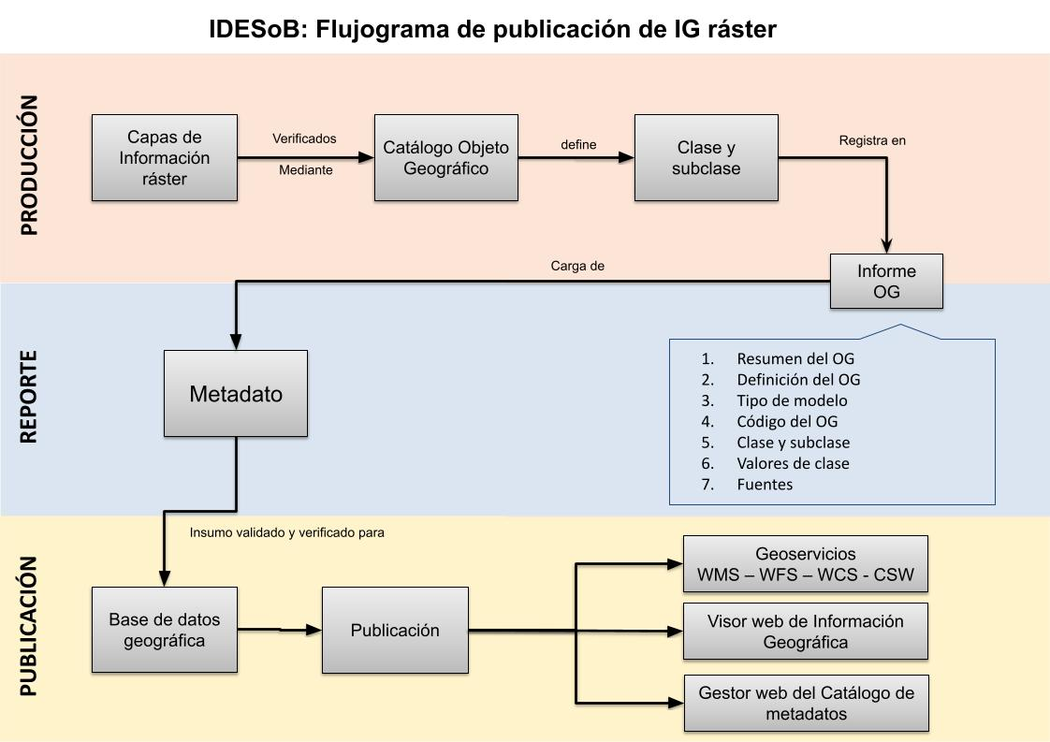

Figura 1: Flujograma para la publicación de datos ráster. Elaborado por Barragán Federico, 2023.

En los casos, en que la información geoespacial corresponda con un objeto geográfico no catalogado, el Grupo de Información Geoespacial de la IDESoB se reúne con la finalidad de catalogar y normalizar la nueva información geoespacial presentada. Posteriormente, se continúa con el flujo de trabajo a partir del paso 2.

**3.1. NORMALIZACIÓN Y PUBLICACIÓN DE DATOS RÁSTER**

Un Catálogo de Objetos Geográficos se basa en la abstracción de la realidad clasificada en conjuntos de datos geográficos, cuyo nivel básico es el tipo de objeto. Según el glosario de IDERA (2017), un objeto geográfico (geographic feature, en inglés) es una abstracción (representación) de una entidad del mundo real asociado con una localización relativa a la Tierra”, definición que puede aplicarse tanto a vectorial como ráster. Sin embargo, el catálogo de OG de IDERA no contempla aún este último formato. Es por ello, que se decidió incorporar al *Catálogo de Objetos Geográficos de la IDESoB* tanto información vectorial como ráster.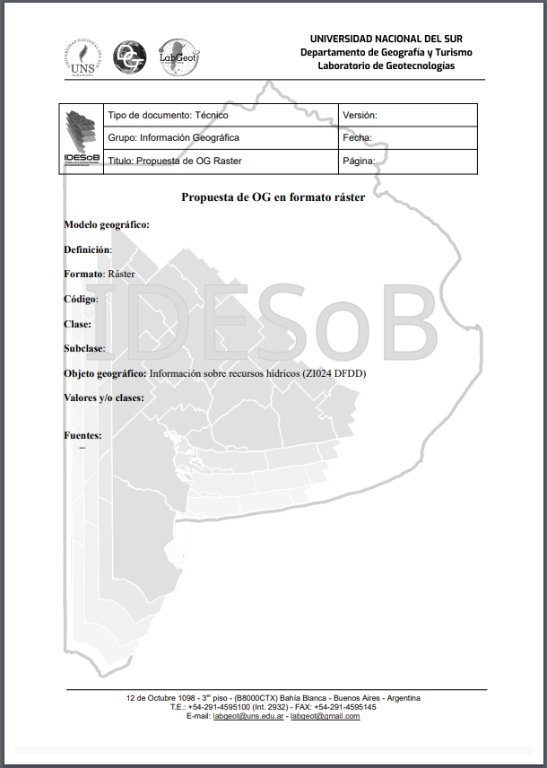

La normalización de la información geoespacial en formato ráster dentro del “Catálogo de Objetos Geográficos” apunta a la organización de los datos espaciales almacenados en una cuadrícula de píxeles de tamaño regular elaborada y procesada en el ámbito de la IDESoB. La misma incluye: imágenes satelitales (escenas, mosaicos), productos derivados de las imágenes satelitales y de modelos, fotografías aéreas, mapas y productos informativos, modelos digitales del terreno, cartas topográficas, firmas espectrales, datos climáticos y datos geoestadísticos.

La catalogación conduce a los usuarios y productores de IG a tener una definición de los OG en un lenguaje común con respecto al contenido de los conjuntos de datos, permitiendo una mayor comprensión de su contenido y alcance. Establece, asimismo, las bases para la interoperabilidad, el uso e intercambio de datos geográficos entre diferentes usuarios (IDERA, 2019). En el documento técnico “Protocolo en la creación de catálogos de objetos geográficos” versión 2.1, disponible en la página web de la IDESoB, se detallan los pasos a seguir para el diseño e implementación del catálogo de objetos geográficos de la Infraestructura de Datos Espaciales del Sudoeste Bonaerense (IDESoB).

Figura 2: Informe técnico para datos ráster

La catalogación de un nuevo objeto geográfico consiste en definir el perfil del mismo según criterios internacionales (ISO TC 211 - 19110). Para ello, la IDESoB solicita la elaboración de un informe técnico (figura 2). En él se registra el proceso de catalogación de los OG de formato ráster, en el ámbito del sudoeste bonaerense, con el fin de ser publicado para su visualización y seguimiento por los usuarios de la IDESoB. Con la puesta a disposición de la IG y su documentación respaldatoria, se busca crear una comunidad de usuarios de estos recursos, que tenga la posibilidad de colaborar en la sistematización de la información de la manera más idónea y buscando no duplicar esfuerzos ni recursos. Por consiguiente, se deja registro del nombre del objeto geográfico, su definición, el modelo geográfico con el cual se generó, la clase y subclase a la que pertenece, el código numérico con el cual se identificará dentro del Catálogo de Objetos Espaciales de la IDESoB y las clases o valores que presenta. Además, se deja registro de todas las fuentes consultadas para la construcción del OG y de su posterior catalogación.

Luego, de la creación del objeto se procede a la catalogación de los metadatos siguiendo el “Plan de Acción para la catalogación de Metadatos de IDESoB” (disponible en la página web de la IDESoB). Para ello, se ha elegido la aplicación informática de software libre y código abierto Geonetwork. A partir de este documento técnico se determinan las etapas, roles y tareas a realizar, como también, identificar la planilla/plantilla de acuerdo al Perfil de Metadatos correspondiente, en este caso Perfil de Metadatos Ráster de Imagen satelital o Modelo Geoespacial/Geográfico. A su vez, se solicita la elaboración de un informe del proceso de catalogación de los OG como parte del metadato y tiene el objetivo de compartir el proceso de elaboración de la información geográfica, el cual forma parte del linaje del dato. En él se detalla el proceso de catalogación del recurso. Esto surge a partir de la necesidad de diferenciar la información geoespacial generada, teniendo en cuenta que un mismo OG puede ser resultado de un análisis multitemporal y/o de diferentes áreas de estudio. Como, por ejemplo, la información derivada de una serie de imágenes satelitales. Es por ello, que en el informe se debe detallar el nombre con el cual se conocerá el recurso, la fecha de creación del informe y el tipo de documento, el autor del dato, información propia del catálogo (clase, subclase, objeto geográfico y valores o clases).

Como último paso, se realizó la carga de la IG para su visualización a través del geoportal de la IDESoB: [https://geoportal-idesob.uns.edu.ar/geoporta](https://geoportal-idesob.uns.edu.ar/geoportal/)l/ y se pone a disposición para su consumo por cualquier software o plataforma que permita la interacción con los estandares WMS/WMTS, WFS y WCS. De esta forma, se da por concluido el proceso de publicación de la información ráster a la Infraestructura de Datos del Sudoeste Bonaerense.

**4. RESULTADOS**

A partir de la metodología mencionada en el protocolo de catalogación de objetos geográficos, se presenta a modo de ejemplo, el OG: **Información sobre recursos hídricos.** El mismo corresponde a información geoespacial de tipo ráster que surge a partir del análisis de imágenes satelitales. Para su incorporación al catálogo de objetos se realizó una adaptación a la estructura propuesta por IDERA siguiendo los estándares y criterios internacionales ISO TC 211 - 19110).

**CASO DE APLICACIÓN: Información sobre recursos hídricos**

1. **CATALOGACIÓN**

El primer paso en el proceso de catalogación de un nuevo OG, es definir el perfil del objeto según criterios internacionales. Es necesario establecer a qué modelo de datos nos estamos refiriendo para luego poder definir y registrar el alcance y significado de la información geoespacial como objeto geográfico. En este caso, el modelo geográfico hace referencia a la “*frecuencia de inundaciones en cuerpos de agua someros* entendido como *la localización de áreas con presencia de agua, que habitualmente experimentan una variabilidad superficial consecuencia de procesos de inundaciones o desecación”.*

A partir de esta conceptualización, se procedió a la consulta del diccionario denominado “Feature Data Diccionary” (DFDD) elaborado por el “Digital Geographic Information Working Group” (DGIWG). En él se encuentran objetos geográficos que no fueron contemplados en la elaboración del catálogo a escala nacional por parte del IDERA. En este caso, la información geoespacial coincide con el objeto geográfico **ZI024** denominado “*Water Resource Information*”, el cual corresponde a una *“Entidad de modelización que recoge información (por ejemplo: su permanencia, contenido mineral y potabilidad) sobre un recurso hídrico”*. Siguiendo el DFDD como guía, se establece que el OG forma parte de la subclase “Entidad de información” de la clase “Abstracto” con el código **230101**. Por este motivo, se incorporaron estás dos nuevas categorías a la estructura del catálogo de objetos de la IDESoB, definidas de la siguiente manera:

* **Nueva clase:**

|  |  |  |
| --- | --- | --- |
| **COD** | **ETIQUETA** | **CONTENIDO** |
| 23 | **ABSTRACTO** | Este grupo consta de conceptos que se utilizan para modelar información sobre características, ya sea como tipos o conjuntos, pero que no representarían características en sí mismos (DFDD). |

Tabla I: Nueva clase del catálogo de la IDESoB. Elaborado por Arias Johanna, 2023.

* **Nueva subclase:**

|  |  |  |  |  |
| --- | --- | --- | --- | --- |
| **COD** | **CLASE** | **COD** | **SUBCLASE** | **CONTENIDO** |
| **23** | **ABSTRACTO** | **2301** | **Entidad de información** | Este subgrupo consta de objetos geográficos que se utilizan para modelar información sobre tipos de características, pero que en sí mismos no representan características. Por ejemplo, las características del pavimento compartidas por muchos tipos de rutas de transporte terrestre, o las características de calidad de los datos compartidas por todas las masas de agua continentales. |

Tabla II: Nueva subclase del catálogo de la IDESoB. Elaborado por Arias Johanna, 2023.

Teniendo en cuenta, que la IG presenta características que le son propias y que permiten diferenciar un objeto geográfico de otro, se procedió a incorporar dentro del documento técnico, los valores o clases que explican el producto ráster. Si bien, no pueden ser incorporados como tal en una tabla de atributos (como es caso de los archivos vectoriales), su exposición en el perfil del OG, permite una clara interpretación de la información presentada por parte de los usuarios de la IDE. En el caso de la IG analizada, cada frecuencia estacional se categorizó en una segmentación de clases que describe el grado de presencia de agua permanente en cada píxel (tabla III).

|  |  |
| --- | --- |
| **Porcentaje de presencia de agua en cada pixel** | **Categoría** |
| (100 > x > 80) | Permanentemente con agua |
| (80 > x > 60) | Generalmente con agua |
| (60 > x > 40) | Regularmente con agua |
| (40 > x > 0). | Ocasionalmente con agua |

Tabla III: Valores de clase. Elaborado por Nicolas Vidal Quini, 2023.

1. **METADATO**

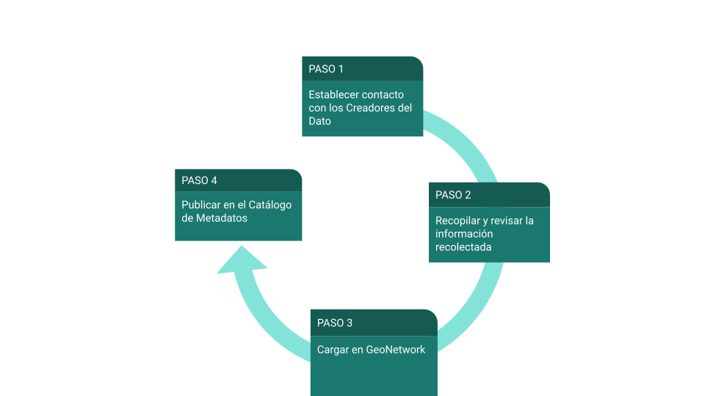Los metadatos consisten en un conjunto de atributos y/o características necesarias para describir y documentar un recurso en particular con el objetivo de asegurar, para el usuario interesado en un recurso, la documentación mínima indispensable. Esto permitirá juzgar al recurso, su confiabilidad práctica y alcance, su grado de actualización y las responsabilidades involucradas en su creación, entre otras especificaciones (IDERA, 2017).

Figura 3: Plan de acción para la catalogación de Metadatos

En el ámbito de la IDESoB se lleva adelante un Plan de Acción para la catalogación de Metadatos (figura 3) creado por dicho grupo de trabajo. Un Plan de Acción es una herramienta útil para la gestión y control de tareas de un proyecto donde se deben cumplir una lista de pasos para lograr el objetivo deseado. El Grupo de Metadatos tiene como objetivo final la publicación en GeoNetwork de los metadatos (ráster y vectorial) disponibles en la IDESoB.

Cuando nos referimos a IG Ráster la Norma ISO 19115-1 establece elementos de metadatos para imágenes y datos malla mientras que, la norma ISO 19115-2 considera estos fundamentos. Las imágenes y datos malla resultan de una cadena de procesos que se inician al adquirir la imagen por el sensor (satélite, dron, sistema aerotransportado, scanner, etc) hasta la elaboración del producto informativo final y resulta de gran importancia documentar el proceso de elaboración de dichos productos a fin de controlar la calidad. Esta extensión ISO 19115-2 “Geographic Information-Metadata for imagery and gridded data” intenta suplir la carencia de elementos de metadatos de la norma ISO 19115, en lo referente a:

- las propiedades de los equipos de medición usados para adquirir los datos ráster e imágenes,

- la geometría de los procesos de medición empleados por los equipos,

- los procesos de producción usados para obtener los datos ráster e imágenes,

- los métodos numéricos y procesos informáticos usados.

En este contexto, se crea dentro del Plan de Acción el “Perfil de Metadatos Ráster de la IDESoB” pudiendo tratarse de Imágenes Satelitales o Modelos Geoespaciales a partir de documentos de IDERA y aportes de los Grupos de Trabajo de Metadatos, también de IDERA. La diferencia entre ambos perfiles recaerá en los campos a completar en la planilla y/o plantilla para su posterior publicación en GeoNetwork, por ejemplo, en el caso de las Imágenes Satelitales, los campos a rellenar son un total de 41 de los cuales 24 son de carácter obligatorio para cumplir con los estándares de calidad. En cambio, el Modelo Geoespacial tiene un total de 29 campos a completar, donde 16 de ellos son obligatorios.

Adicionalmente, se incorpora a los metadatos (tanto ráster como vectorial), un informe acerca de la catalogación de los OG. Teniendo en cuenta que el caso de aplicación surge a partir de una serie temporal de imágenes satelitales de la cuenca de las Encadenadas del Oeste, es necesario diferenciar los recursos al momento de cargar los metadatos, pese a formar parte de un mismo objeto geográfico. A continuación, se detalla el informe para uno de los recursos publicados:

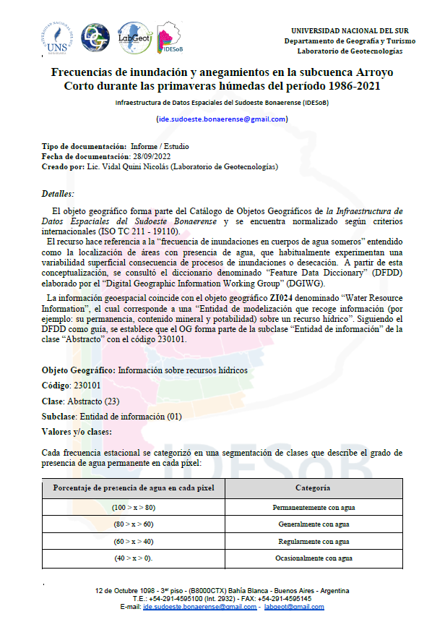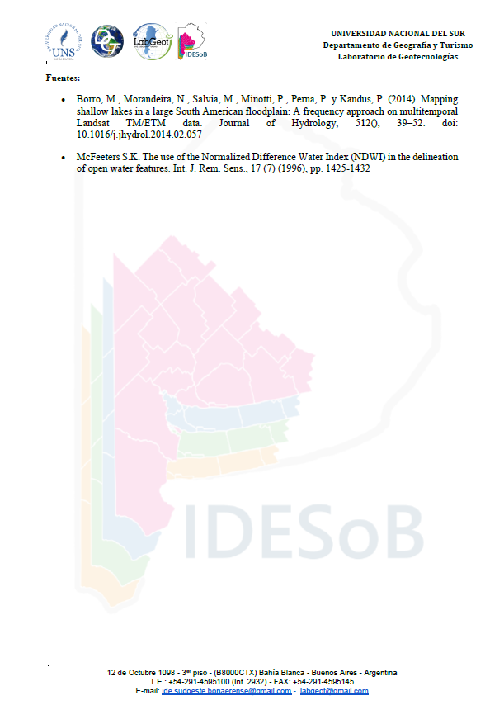

Figura 4: Informe técnico para cargar en GeoNetwork

1. **PRESENTACIÓN Y PUBLICACIÓN DE IG**

Como último paso en la publicación de los recursos, se procedió a la carga de la Información Geográfica en el Geoportal de la IDESoB. Esto permite visualizar y conocer la articulación con el catálogo de objetos y realizar interacciones simples con información geométrica y alfanumérica. En este sentido, se utilizaron las clases del Catálogo de Objetos Espaciales de la IDESoB para organizar la información. De esta forma existe una correlación entre la normalización de los datos y la visualización de los mismos. Por otro lado, la IDESoB pone a disposición de los usuarios geoservicios para su descarga y consulta. Las direcciones son:

WMS: <https://geoportal-idesob.uns.edu.ar/geoserver/wms>

WFS: <https://geoportal-idesob.uns.edu.ar/geoserver/wfs>

**5. CONCLUSIONES**

Garantizar la interoperabilidad y calidad, a partir de fundamentos normativos sólidos, dan responsabilidad a la hora de publicar Información Geográfica con conocimiento. Los cuales constituyen un aporte estratégico a la planificación y el manejo prospectivo del territorio.

La implementación de esquemas metodológicos y protocolos de actuación, para la normalización de datos, constituyen un aporte en pos de estandarizar y compartir información geográfica de calidad. De esta forma, es más fácil monitorear el proceso de producción, manejo y publicación de la Información Geoespacial en el contexto de una Infraestructura de datos espaciales, en el cual participan diversos actores.

La propuesta aquí presentada, constituye una primera aproximación al manejo de información geoespacial almacenada en una grilla. Si bien se encuentra en constante revisión, puede ser el puntapié inicial para el intercambio de experiencias que permitan lograr un trabajo en conjunto y permita incorporar valor agregado al proceso de producción y publicación de datos espaciales.

**AGRADECIMIENTOS**

A los integrantes del Laboratorio de Geotecnologías por la predisposición a participar y colaborar activamente en el desarrollo de este documento.

**FINANCIAMIENTO**

El trabajo pertenece al Proyecto de Investigación PGI: “Aplicación de Tecnologías de la información Geográfica al estudio integral y comparativo de problemáticas ambientales. Segunda Parte”. 2020 - 2024 (Código. 24/ZG14)

**REFERENCIAS**

ANGELES, A. M. GERALDI, F. G. BARRAGÁN, J. AGUERO, L. LAFEUILLADE, I. LOYRA, V. H. PEÑAS, N. VIDAL QUINI. (2016) “Institucionalización de la Infraestructura de datos Espaciales del Sudoeste Bonaerense IDESoB”. 3º Jornadas de Tecnología de Información Geográfica del Sur Argentino

ARIAS, J.; GERALDI, A. M., ANGELES, G. Y LAFFEUILLADE, L. M. (2017) “La aplicación de GeoNetwork para carga de metadatos de la infraestructura de datos espaciales del Sudoeste Bonaerense (IDESoB)”. XII Jornadas de IDERA. San Fernando del Valle de Catamarca, Catamarca.

BARRAGÁN, F. G.; GERALDI, A. M.; ARIAS, J. G.; ANGELES, G. J.; VIDAL QUINI, N. E.; LAFFEUILLADE, L. M.; LOYRA, I.; AGÜERO, J. Y PEÑAS, V. H. (2017) “Avances en la Infraestructura de datos espaciales del Sudoeste bonaerense”. XII Jornadas de IDERA. San Fernando del Valle de Catamarca, Catamarca.

BARRAGÁN, F; AGÜERO, J.; PEÑAS, V.; ANGELES, G.; GERALDI, A.; VIDAL QUINI, N.; LAFFEUILLADE, L. Y LOYRA, I (2016). “Arquitectura de la Infraestructura de Datos Espaciales del Sudoeste Bonaerense -IDESoB-” Terceras Jornadas de Tecnologías de la Información Geográfica del Sur Argentino. Universidad Nacional del Sur. Bahía Blanca.

Borro, M., Morandeira, N., Salvia, M., Minotti, P., Perna, P. y Kandus, P. (2014). Mapping shallow lakes in a large South American floodplain: A frequency approach on multitemporal Landsat TM/ETM data. Journal of Hydrology, 512(), 39–52. doi: 10.1016/j.jhydrol.2014.02.057

DGIWG Feature Data Dictionary (DFDD). 2012. Baseline Versión 2.00. Disponible en:<https://www.dgiwg.org/FAD/>

IDERA (2017). Glosario IDERA. Versión 1. Disponible en:

<https://www.idera.gob.ar/images/stories/downloads/documentos/Glosario_IDERA.pdf>

IDERA (2019). Estructura del Catálogo de Objetos Geográficos de IDERA. Versión 2. Disponible en:

<https://www.idera.gob.ar/images/stories/downloads/catalogo/Catalogo_IDERA_V2_marzo2019.xls>

IDERA (2019). Estructura del Catálogo de Objetos Geográficos de IDERA. Versión 2. Disponible en:

<https://www.idera.gob.ar/images/stories/downloads/catalogo/Descripcion_Catalogo_IDERA_V3.pdf>

IDERA (2022). Descripción de datos básicos y fundamentales. Version 3. Disponible en:

<https://www.idera.gob.ar/images/stories/downloads/catalogo/Descripcion_DByF_V3.0_IDERA_2022.pdf>

IDESob (2023). Estructura del Catálogo de Objetos Geográficos de IDERA. Versión 2.

IPGH (2021). Catálogo de objetos geográficos y símbolos multiescala. Versión 1.2. Disponible en:

<http://publicaciones.ipgh.org/publicaciones-ocasionales/CATALOGO-DE-OBJETOS-GEOGRAFICOS-Y-SIMBOLOS-MULTIESCALA-V.1.2.pdf>

ISO TC 211 (2017). Norma 19110: Geographic information - Methodology for feature cataloguing.

McFeeters S.K. The use of the Normalized Difference Water Index (NDWI) in the delineation of open water features. Int. J. Rem. Sens., 17 (7) (1996), pp. 1425-1432

ONU (año). La Agenda para el Desarrollo Sostenible. Disponible en: <https://www.un.org/sustainabledevelopment/es/development-agenda/>

Vidal-Quini, N.E. y Geraldi, A.E. (2022). Aporte de la teledetección para el estudio de la vulnerabilidad ambiental de humedales del sudoeste bonaerense. Contribuciones Científicas GÆA 34, 52-62.